ブランディング検討シート

事業者名

商品名

進出を目指す国（以下、ターゲット国）

＜本資料ご利用上の留意事項とお願い＞
本資料に基づいて利用者の皆様が下した判断または取られた行為等により発生する結果について、当局は何ら責任を負うものでもないことを予め了承の上、本資料をご利用ください。

１．商品ポジション等の情報整理：ターゲット国の市場について

【ターゲット国で販売されている自社商品と同類の商品について】
どこで売られているか（デパートなのかコンビニなのか、どの民族の商圏か、など）

いくらで売られているか（金額、日本より高いのか安いのか、など）

商品自体にどのような特徴があるか（形状や1商品あたりの個数、食味など）

商品パッケージにどのような特徴があるか（フォントや色づかい、人物の画像の有無等）

上記から、どのような層がどんな時に購入していると考えられるか

その他、特記すべき事項（これまでに得た有識者や現地バイヤーからの情報や意見など）

２．自社商品の現状分析：４Ｃ分析

Culture：商品を取り巻く社会環境はどうか。どう変化しつつあるか。商品と人がつながる機会はどのあたりにあるか。

Category：商品のカテゴリやマーケットの現状はどうか。どう変化しつつあるか。競合の状況はどうか。脅威となる他のカテゴリはあるか。反対に進出できそうな他カテゴリーはあるか。

Company：自社や商品自体の資産（歴史、ストーリー、シンボルなど）は何か。それらは現在どう受け止められているか。それらの何を維持し、何を変革すべきか。

Customer：商品に興味を持ってくれる人や商品が影響を与えられる人は誰か。それらの人と商品は、どうすれば積極的に関わることができるのか。

３．ブランドポジションの設定

現地調査で得た情報、４C分析の結果を踏まえ、また競合相手のポジションも考慮しながら、自社が取るべきポジションを設定する。
その上で、「そのポジションに位置するターゲットは誰か」の検討に進んで行く。
軸は以下の内容で検討
・縦軸＝価格（高い→ご褒美・高級志向、安い→日常消費）
・横軸＝ブランドイメージ（親しみやすい〜憧れ）

高い（ご褒美・高級志向）
安い（日常消費）
親しみやすい
憧れ

４．ターゲットの設定

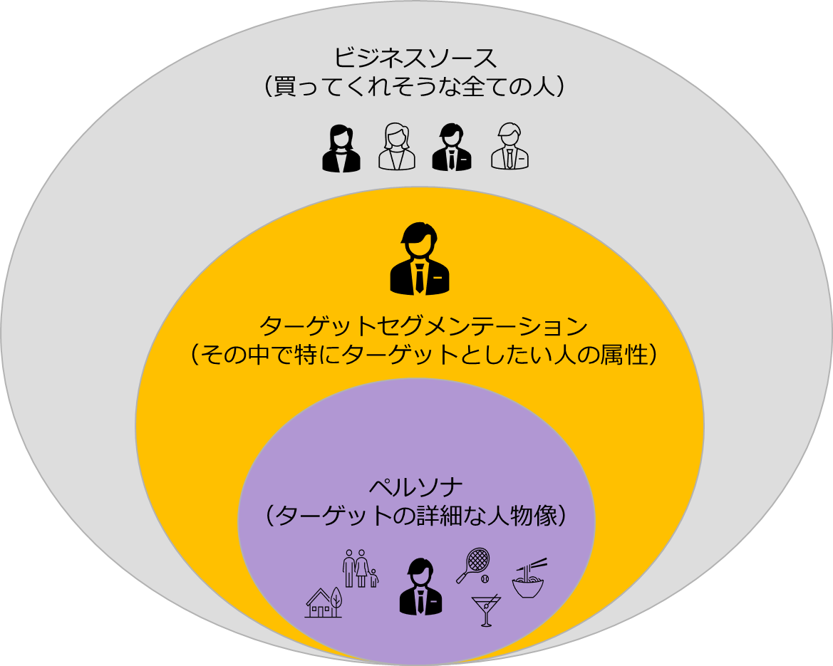

ビジネスソース

ターゲットセグメンテーション

ペルソナ

５．ターゲットセグメンテーション（以下の観点を参考に、絞り込みを行う）
※全て埋めなくても良い

人口統計学的属性（年代、性別、居住地、職業、家族構成、所得）

ライフステージ属性（10代、独身成人、子供のいない共働き夫婦、フルタイムで働くお母さん、小さな子供がいる家族、大きな子供がいる家族、老後の夫婦、など）

心理学的属性（価値観、ライフスタイル、性格、好み）

消費行動属性（購入の動機、情報収集手段、類似商品の購入頻度、潜在的使用者か）

６．ペルソナの設定（ターゲットを深掘る）※項目は変更可
属性
年代 |  | 所得
職業 |  | 生活様式
性格 |  | 価値観
家族構成 |  | 食の好み

購買行動
購入の動機 |  | 類似商品の購入頻度
情報収集手段

ニーズ（具体的欲求）とインサイト（潜在的欲求）
（歯磨き粉の例：ニーズ「歯が白くなりたい」インサイト「笑顔が素敵になりたい」。ニーズを喚起させるための動機付けとしてインサイトに働きかけることが重要。）
ニーズ
インサイト

７．キーフォーカスの設定（※ターゲットや競合相手に鑑み、最適なベネフィットを検討する）

ベネフィット
機能的便益（石鹸の例：子供の敏感肌をやさしく洗う）

RTB（Reason To Believe：それを信じるに足る根拠）
（石鹸の例：無添加、無着色、無香料）

情緒的便益
（石鹸の例：ママが子供想いの良い母だと実感できる）

キーフォーカス（最もアピールすべきベネフィット）

８．ネーミング案

案１

商標確認すべき点

商標確認結果

案２

商標確認すべき点

商標確認結果

※参考：既存登録商標は、以下のWEBページから簡易検索が可能です。
WIPO「Global Brand Database」
https://branddb.wipo.int/en/similarname?sort=score%20desc&start=0&rows=30&asStructure=%7B%22boolean%22:%22AND%22,%22bricks%22:%5B%5D%7D&_=1775460458553

９．まとめ（クリエイティブ・ブリーフ）※キービジュアルやパッケージデザインの設計図

ターゲット

インサイト

キーフォーカス

ベネフィット
便益

RTB

ネーミング

１０．パッケージデザイン・キービジュアル素案（任意作成）

ラフスケッチやポイントの箇条書き、既存のデザインに修正内容を加筆したもの等

商標確認すべき点

商標確認結果

